**词法分析部分**

**Token类：用来保存输入的字符串**

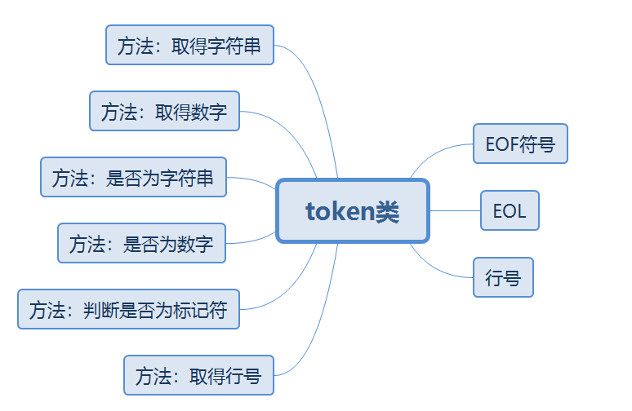

Diamond exception：运行时会出现的异常

**Lexer词法分析器：**

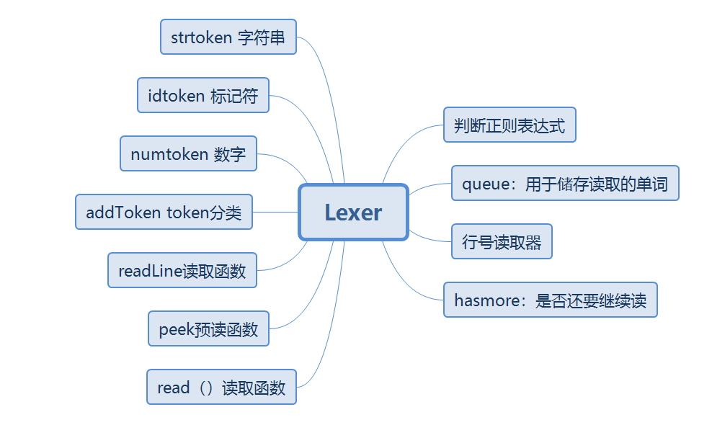

Parseexception：词法分析会出现的所有异常